附件4
毕业设计（论文）教师操作手册
- 教师课题申报
功能路径：毕业设计（论文）——教师课题申报/论文选题申报（专业管理员审核）
教师可以面向具体的年级专业来进行课题申报
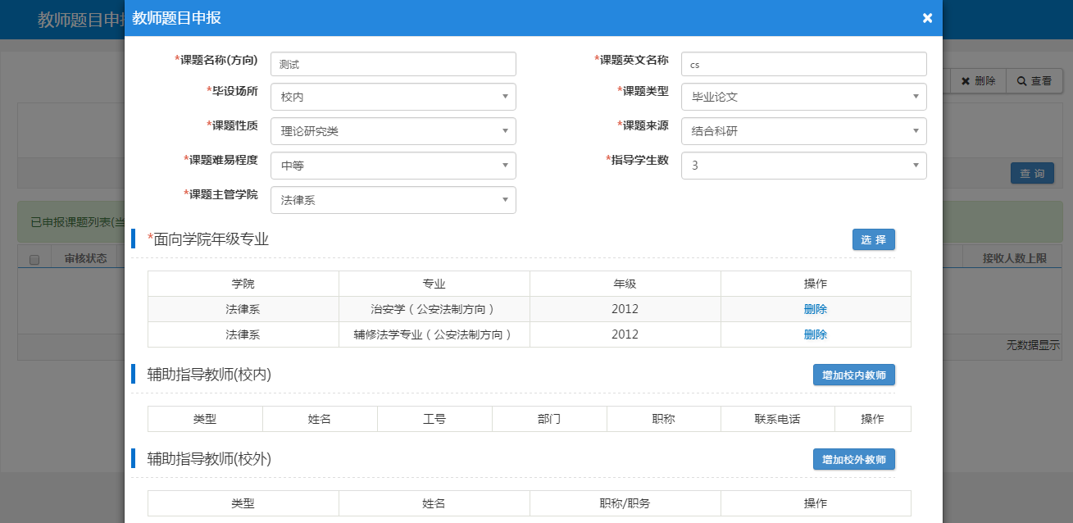
二、学生选题确认
功能路径：毕业设计（论文）——学生选题确认
接下来教师可以在学生选题确认页面进行确认，接收或者拒绝学生
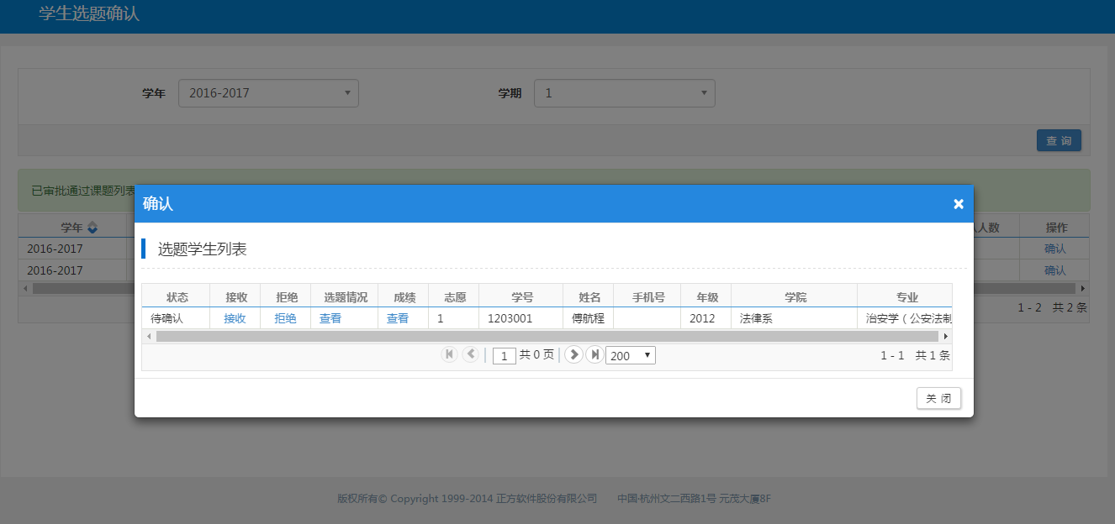

三、毕业设计过程（老师与学生的互动）
功能路径：毕业设计（论文）——任务书上传
然后教师可针对具体课题上传任务书
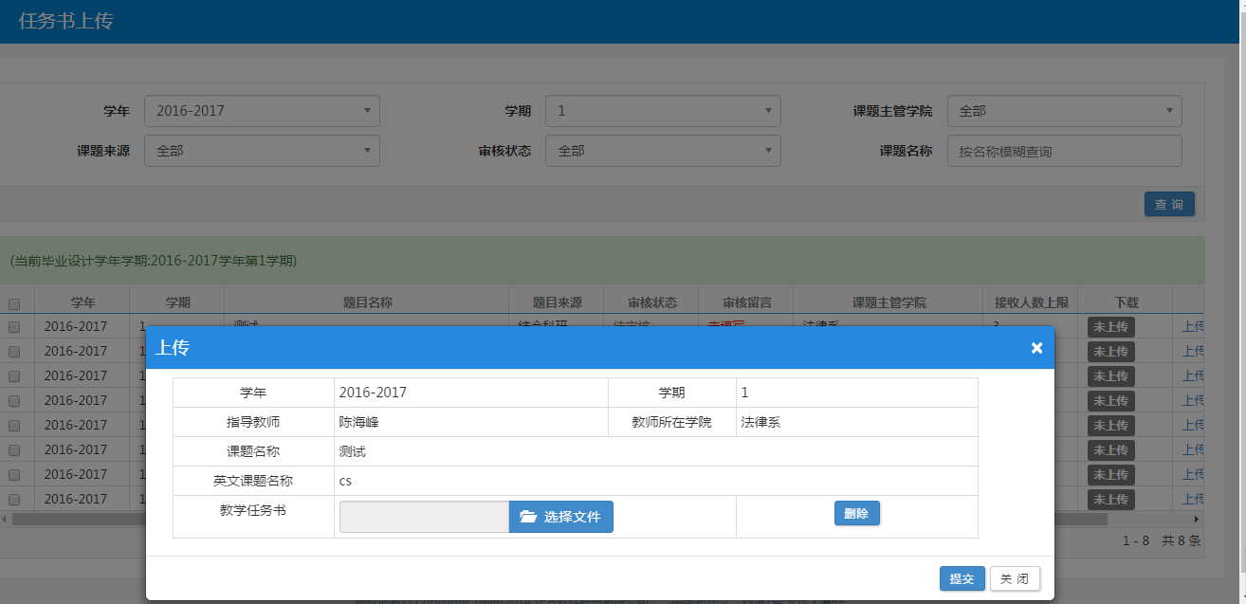
学生上传完以后，教师可以针对学生已上传的资料进行下载查看并且与学生进行问题的互动
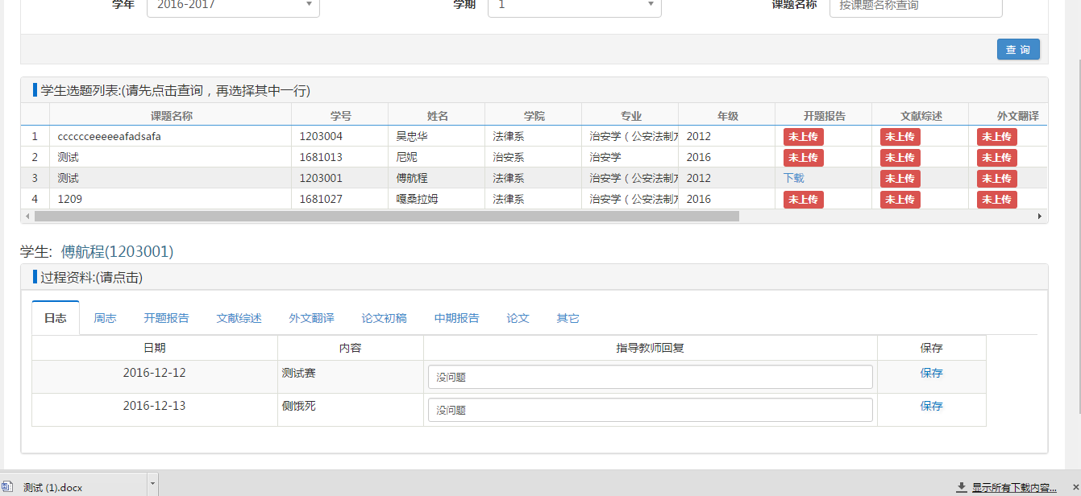

四、答辩安排、毕设成绩、答辩等成绩的录入
功能路径：毕业设计（论文）——毕业设计成绩录入/成绩录入
指导教师可以在成绩录入页面录成绩
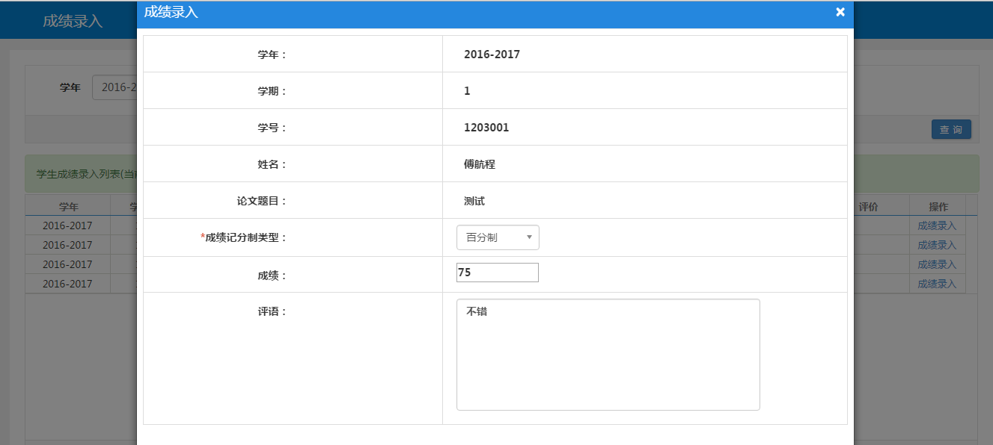
指导教师可以在评阅教师指派页面安排评阅教师
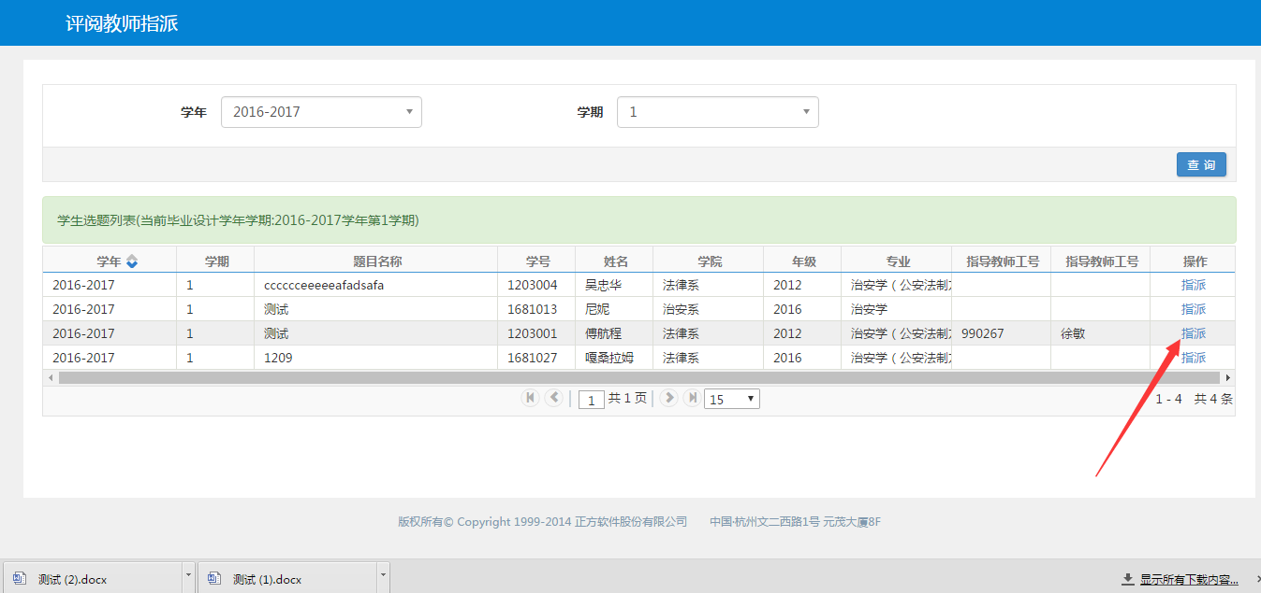
指定好以后，被安排的评阅教师就可以在评阅教师成绩录入页面录成绩
